|  |
| --- |
| **MEDIENMITTEILUNG** Burgdorf, 23. Juli 2024 |
|  |

**Berner Fachhochschule**

**Alpine PV-Anlagen: Dank Fachhochschulen besseren Wissensaustausch**

**Vier Fachhochschulen lancieren eine neue Plattform zu Projekten alpiner Solaranlagen. Die Plattform bietet einen umfassenden Überblick über den aktuellen Stand aller geplanten, verworfenen und realisierten alpinen Solaranlagen in der Schweiz. Ziel ist es, Transparenz zu schaffen und den Fortschritt dieser für die Energiewende wichtigen Projekte öffentlich zugänglich zu machen.**

Die Plattform alpine-pv.ch ist ein Gemeinschaftsprojekt der Hochschulen Berner Fachhochschule BFH, Ostschweizer Fachhochschule OST, Scuola Universitaria Professionale della Svizzera Italiana SUPSI und Zürcher Hochschule für Angewandte Wissenschaften ZHAW. Sie bietet aktuelle Informationen und wissenschaftliche Erkenntnisse zu alpinen Photovoltaikanlagen sowie alpinen Forschungs- und Pilotanlagen und fördert die Vernetzung von Forschung und Praxis im Bereich der Photovoltaik. Die Zusammenarbeit ermöglicht es, wissenschaftliche Erkenntnisse und praktische Erfahrungen effizient zu teilen und in die laufenden Projekte einfliessen zu lassen.

Neben detaillierten Informationen zu den Fortschritten der einzelnen Projekte ist alpine-pv.ch aber insbesondere ein Know-how Hub für alpine Photovoltaikanlagen. Auf Basis einer engen Zusammenarbeit und geführten Interviews mit den Projektverantwortlichen identifizieren die Fachhochschulen technische Herausforderungen und erarbeiten dazu Lösungen. Im Gegensatz zu klassischen Forschungsprojekten, bei denen erst nach Projektabschluss erste Resultate vorgelegt werden, soll die Plattform alpine-pv.ch unmittelbar nach Erkenntnisgewinn die Ergebnisse in der Form von Fachartikeln aufführen. So wird sichergestellt, dass die einzelnen Projektverantwortlichen maximal von dem gemeinsamen Wissen profitieren können.

Durch diese Initiative leisten die beteiligten Hochschulen einen bedeutenden Beitrag zur Energiewende und zur Umsetzung der neuen Energiegesetzgebung in der Schweiz. Die Bündelung von Wissen und Ressourcen trägt dazu bei, die Effizienz und Wirksamkeit der alpinen Solaranlagenprojekte zu maximieren und die Schweiz auf ihrem Weg zu einer nachhaltigen Energiezukunft zu unterstützen.

Die Plattform zeigt beispielsweise, dass alle geplanten Anlagen einen jährlichen Energieertrag von 939 GWh hätten, mit 563 GWh über die Hälfte davon sich in einer aktiven Planungsphase befindet und nur gerade 373 GWh zurückgezogen oder abgelehnt wurden.

[www.alpine-pv.ch](http://www.alpine-pv.ch)

**Zitate**

«Alpine Solaranlagen sind ein kleiner, aber feiner Baustein der Energiewende in der Schweiz.» Christof Bucher, Leiter Labor für Photovoltaiksysteme, Berner Fachhochschule

**Bild**

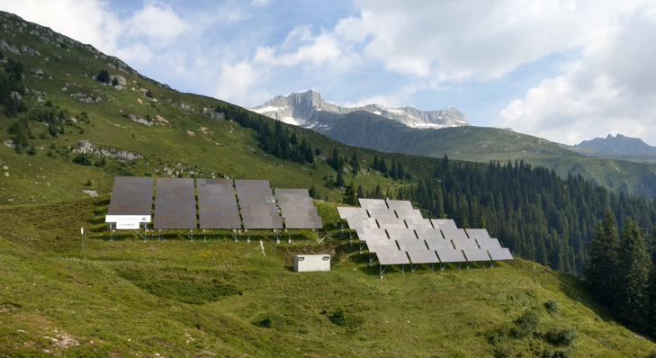

Bildlegende: Pionierin in den Bergen: Solaranlage Caischavedra in Graubünden.

**Kontakte**

Christof Bucher, Leiter Labor für Photovoltaiksysteme, Berner Fachhochschule, [christof.bucher@bfh.ch](mailto:christof.bucher@bfh.ch), +41 34 426 69 08

Beatrice Saurer, Kommunikation/PR, Berner Fachhochschule, Technik und Informatik, [beatrice.saurer@bfh.ch](mailto:beatrice.saurer@bfh.ch), +41 32 321 62 33